Приложение

к приказу Комитета

градостроительной политики

Ленинградской области

от ______________ № _______

Изменения в правила землепользования и застройки   
муниципального образования «Город Всеволожск»   
Всеволожского муниципального района Ленинградской области

* + 1. В оглавлении главу 9 дополнить позицией следующего содержания:

«Статья 21.1. Зона застройки малоэтажными жилыми домами, в границах которой предусматривается деятельность по комплексному развитию территории».

* + 1. Часть 1 статьи 11.1 изложить в следующей редакции:

«1. В градостроительных регламентах территориальных зон, предусмотренных в статьях 18, 19, 20, 21, 21.1, 22, 22.1, 22.2, 23, 23.1, 24, 25, 26, 26.1, 28, 29, 30, 31, 38, 38.1, 39, 40 настоящих Правил, установлены требования к архитектурно-градостроительному облику объектов капитального строительства с учетом положений настоящей статьи.».

* + 1. В таблице 13.1 «Перечень территориальных зон и подзон» статьи 13 после строки:

«

|  |  |
| --- | --- |
| ТЖ2 | Зона застройки малоэтажными жилыми домами |

»

дополнить строкой следующего содержания:

«

|  |  |
| --- | --- |
| ТЖ2.1 | Зона застройки малоэтажными жилыми домами, в границах которой предусматривается деятельность по комплексному развитию территории |

»;

* + 1. Главу 9 дополнить статьей 21.1 следующего содержания:

«**Статья 21.1. Зона застройки малоэтажными жилыми домами, в границах которой предусматривается деятельность по комплексному развитию территории**

1. Кодовое обозначение ТЖ2.1.

2. Виды разрешенного использования земельных участков:

| № п/п | Код вида | Наименование вида разрешенного использования земельного участка |
| --- | --- | --- |
| Основные виды разрешенного использования | | |
|  | 2.1.1 | Малоэтажная многоквартирная жилая застройка |
|  | 2.7.1 | Хранение автотранспорта |
|  | 3.1.1 | Предоставление коммунальных услуг |
|  | 3.3 | Бытовое обслуживание |
|  | 3.5.1 | Дошкольное, начальное и среднее общее образование |
|  | 12.0.1 | Улично-дорожная сеть |
|  | 12.0.2 | Благоустройство территории |
| Условно разрешенные виды использования | | |
|  | Не установлены | |
| Вспомогательные виды разрешенного использования | | |
|  | Не установлены | |

3. Предельные размеры земельных участков, предельные параметры разрешенного строительства, реконструкции объектов капитального строительства:

| № п/п | Параметры | Единицы измерения | Предельные значения | |
| --- | --- | --- | --- | --- |
| Минимальные | Максимальные |
|  | Предельные размеры земельных участков для видов разрешенного использования с кодом: | кв. м |  |  |
| 2.1.1 | 10000 | 50000 |
| 2.7.1 | 100 | 6000 |
| 3.5.1 | 4000 | 11000 |
| 3.3 | 6000 | 12000 |
| Иные виды | Не подлежат установлению | |
|  | Предельная высота зданий, строений, сооружений для видов разрешенного использования с кодом 2.1.1 | м | 21 | |
|  | Предельное количество этажей зданий, строений, сооружений для видов разрешенного использования с кодом:  2.7.1, 3.3  Иные виды | этаж | 5  Не подлежат установлению | |
|  | Минимальные отступы от границ земельных участков в целях определения мест допустимого размещения зданий, строений, сооружений, за пределами которых запрещено строительство зданий, строений, сооружений | м | 3 | |
|  | Максимальный процент застройки в границах земельного участка для видов разрешенного использования с кодом: | % |  | |
| 2.1.1 | 35* | |
| 3.3 | 60 | |
| Иные виды | Не подлежат установлению | |
|  | Иные параметры |  |  | |
| 6.1 | Минимальное требуемое количество машино-мест для временного и постоянного хранения индивидуальных легковых автомобилей на земельном участке, предназначенном для размещения многоквартирной жилой застройки для видов разрешенного использования с кодом: | машино­мест / чел |  | |
| 2.1.1 | 375/1000 | |
| 6.2 | Предельная этажность | этаж | 4 | |
| Примечание:  * При подсчете максимального процента застройки в границах земельного участка площадь подземных гаражей и автостоянок не учитывается, если территория над ними используется под озеленение, организацию площадок и другие виды благоустройства. | | | | |

4. Расчетные показатели минимально допустимого уровня обеспеченности территории, в границах которой предусматривается осуществление комплексного развития территории объектами коммунальной, транспортной, социальной инфраструктур и расчетные показатели максимально допустимого уровня территориальной доступности указанных объектов для населения принимаются в соответствии с Договором о комплексном развитии территории.

5. Требования к архитектурно-градостроительному облику объектов капитального строительства.

1. К цветовым решениям объектов капитального строительства:

Цветовые решения зданий, строений, сооружений следует принимать в соответствии с рекомендуемыми колористическими палитрами.

Цветовое решение должно быть обосновано композиционными решениями здания и гармонично сочетаться с окружающей застройкой территории.

Цветовое решение покрытия кровли (кроме плоской кровли) должно быть увязано с общим архитектурным решением здания.

1.1) К отделке фасадов:

В отношении цветовых решений фасадов жилых домов, объектов дошкольного, начального и среднего общего образования, отдельно стоящих и пристроенных гаражей, предназначенных для хранения автотранспорта, в том числе с разделением на машино-места, проектируемых в границах одного квартала, микрорайона, допускается применение не более 2-х цветовых палитр, сочетающихся между собой. В качестве дополнительной (третьей) допускается использование серой цветовой палитры.

Красная цветовая палитра

Основные пастельные цвета фасадных покрытий (не менее 70% от плоскости фасада):

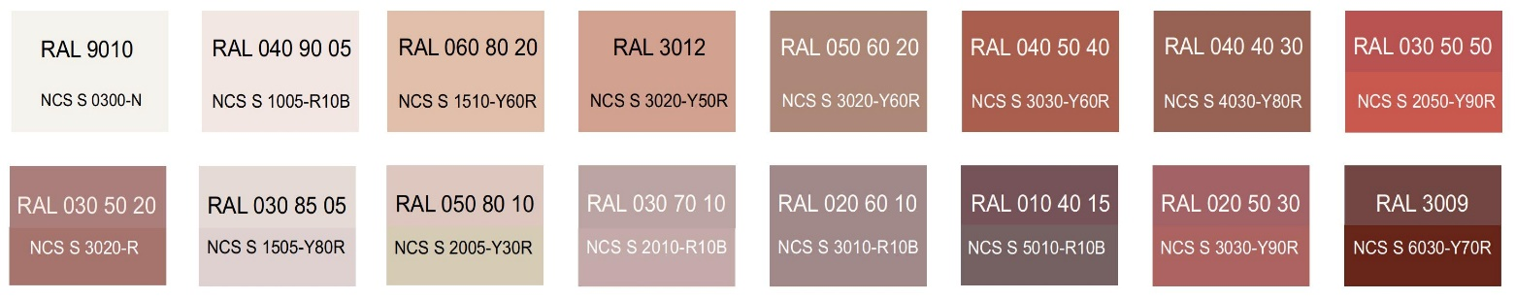

Дополнительные контрастные цвета декоративных и акцентных элементов фасадных покрытий (не более 30%):

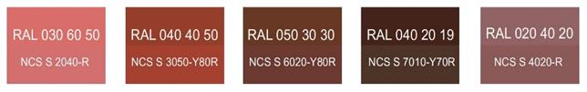

Основные пастельные цвета также применимы для декоративных и акцентных элементов фасадных покрытий.

Зеленая цветовая палитра

Основные пастельные цвета фасадных покрытий (не менее 70% от плоскости фасада):

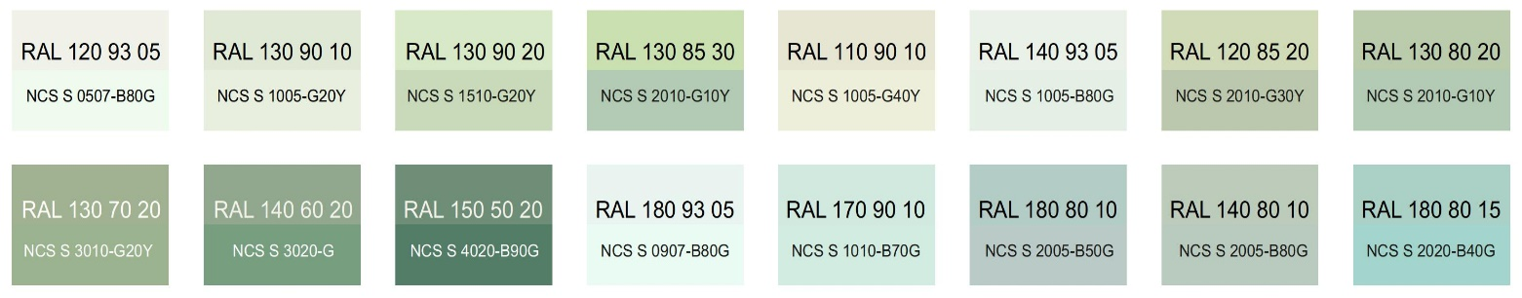

Дополнительные контрастные цвета декоративных и акцентных элементов фасадных покрытий (не более 30%):

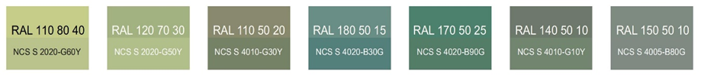

Основные пастельные цвета также применимы для декоративных и акцентных элементов фасадных покрытий.

Синяя цветовая палитра

Основные пастельные цвета фасадных покрытий (не менее 70% от плоскости фасада):

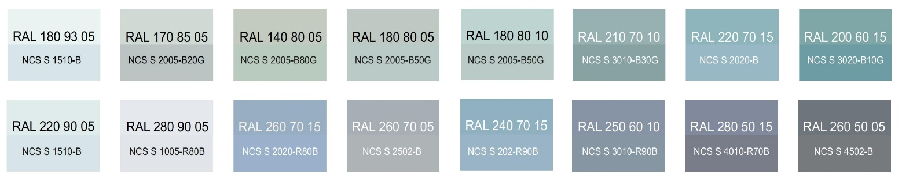

Дополнительные контрастные цвета декоративных и акцентных элементов фасадных покрытий (не более 30%):

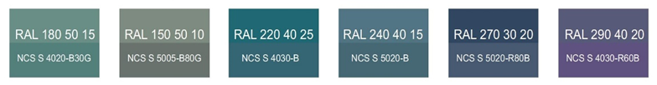

Основные пастельные цвета также применимы для декоративных и акцентных элементов фасадных покрытий.

Желтая цветовая палитра

Основные пастельные цвета фасадных покрытий (не менее 70% от плоскости фасада):

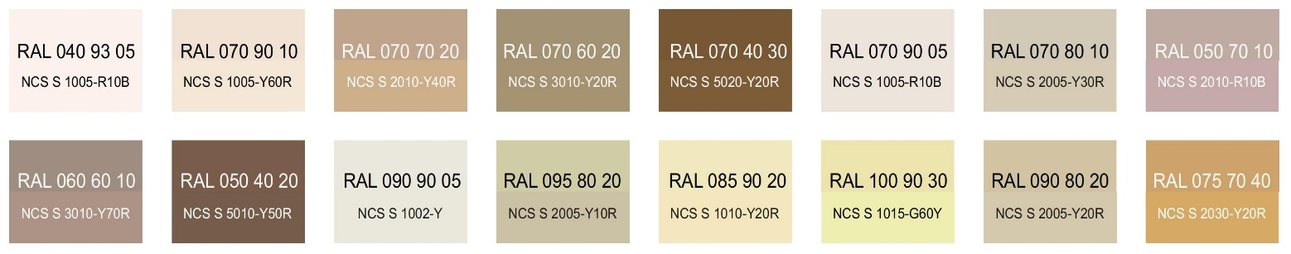

Дополнительные контрастные цвета декоративных и акцентных элементов фасадных покрытий (не более 30%):



Основные пастельные цвета также применимы для декоративных и акцентных элементов фасадных покрытий.

Серая цветовая палитра.

Основные пастельные цвета фасадных покрытий (не менее 70% от плоскости фасада):

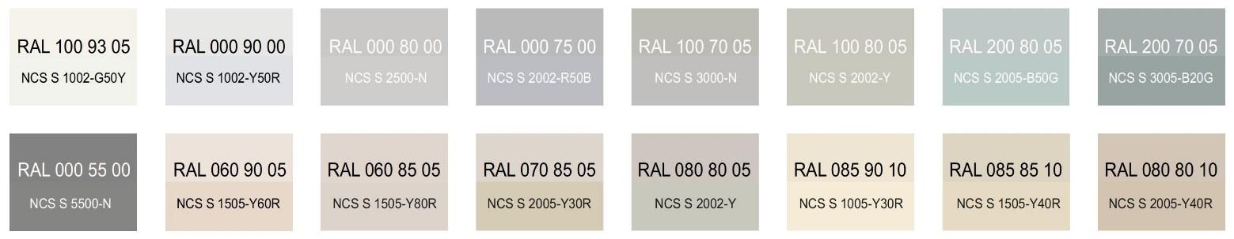

Дополнительные контрастные цвета декоративных и акцентных элементов фасадных покрытий (не более 30%):



Основные пастельные цвета также применимы для декоративных и акцентных элементов фасадных покрытий.

1.2) К металлическим элементам фасадов (кровля, ограждения, двери, стеновые панели из профилированного металлического листа):

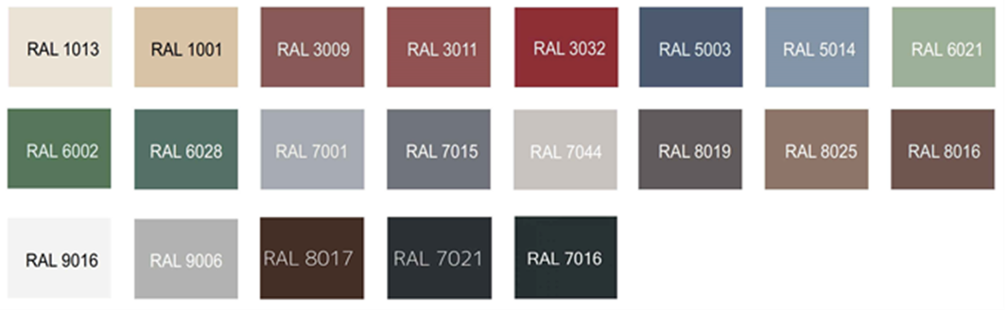

2) К отделочным и (или) строительным материалам объектов капитального строительства:

* цоколь должен выполняться из антивандальных негорючих материалов – природный камень (гранит или аналог), клинкерный кирпич, керамогранит (толщина не менее 10 мм), бетонных фиброцементных элементов с гидрофобной пропиткой (бетонная цокольная плитка и кирпич, панели из цементных композитов и др.) и другие подобные материалы;
* покрытия, полученные на основе лакокрасочных материалов на водной основе (дисперсионные акриловые краски для фасадных работ, дисперсионные силикатные краски, силиконовые краски, золь-силикатные краски, золь-силикатные краски для бетона, известковые краски), при соблюдении требований нормативно-технической документации на проведение окрасочных работ должны обеспечивать срок службы не менее 5 лет в условиях умеренного макроклимата при эксплуатации на открытом воздухе с воздействием любых атмосферных факторов (дождь, ливень, снег, пыль при сильном ветре) при максимальной температуре 40о С, минимальной температуре -45о С и относительной влажности в пределах от 40% до 95%.

В течение данного срока должны быть сохранены защитные свойства покрытия: растрескивание выветривание, отслаивание, сморщивание, образование пузырей - не более 1 балла по ГОСТ 9.407-2015 п. 9.1.2, декоративные свойства (изменение цвета, грязеудержание, меление) - не более 3 баллов по ГОСТ 9.407-2015 п.п. 8.2, 8.3, 8.4;

* скатная кровля выполняется из металла, черепицы (керамической, минеральной, металлической, гибкой или аналога), светопрозрачных конструкций.

Не допускается:

* окраска поверхностей, облицованных натуральным (природным) камнем;
* бетонная необлицованная поверхность для первого и цокольного этажа;
* штукатурный фасад по фасадному утеплению из пенополистирола;
* использование бетонных фиброцементных элементов без гидрофобного покрытия;
* металлические элементы отделки с толщиной менее 0,5 мм;
* металлические оцинкованные элементы без лакокрасочного покрытия (кроме ограждения кровли и элементов фасадов, не выходящих на территории общего пользования);
* размещение декоративных элементов, выполненных из пенополистирола, пенополиуретана, минваты с тонким штукатурным слоем, ниже 2 метров над уровнем земли;
* выполнение больших глухих плоскостей фасада из материалов, имитирующих натуральные, с заметно повторяющимся рисунком;
* отделка фасада керамогранитной глянцевой однотонной плиткой 600х600 мм;
* визуально заметные соединения облицовочных элементов, видимые крепежные детали фасадных систем (за исключением матовых панелей с неоднородным покрытием);
* использование белых стеклопакетов ПВХ (за исключением объектов, возводимых за счет бюджетного финансирования);
* использование в качестве отделочных материалов фасадов объектов капитального строительства:
* штукатурки (штукатурный фасад допускается применять, если окружающая застройка преимущественно выполнена с применением штукатурных фасадов. Работы по выполнению штукатурного фасада должны производиться строго по сертифицированной технологии, должен обеспечиваться длительный срок эксплуатации);
* пластиковых панелей, сотового поликарбоната;
* винилового сайдинга (кроме отдельно стоящих и пристроенных гаражей, предназначенных для хранения автотранспорта, в том числе с разделением на машино-места);
* профилированного металлического листа (кроме объектов торгового назначения (магазинов), отдельно стоящих и пристроенных гаражей, предназначенных для хранения автотранспорта, в том числе с разделением на машино-места; для указанных объектов допускается использование профилированного листа за исключением профилированного листа с трапециевидным профилем маркировки С, НС, Н);
* асбестоцементных листов, самоклеящейся пленки, баннерной ткани, сотового поликарбоната;
* пластика, профилированных металлических листов, асбестоцементных листов (плоские и волнистые), МГЛ-листов для устройства глухой части лоджии или балкона;
* цветного остекления, не соответствующего цветовому решению объекта капитального строительства, искажающего восприятие архитектурно-градостроительного облика объектов капитального строительства и окружающего их пространства, включая объекты и элементы благоустройства.

3) К размещению технического и инженерного оборудования на фасадах и кровлях объектов капитального строительства.

Техническое и инженерное оборудование фасадов объектов капитального строительства включает в себя системы газоснабжения, освещения, связи, телекоммуникации, видеонаблюдения, кондиционирования и вентиляции воздуха (далее – оборудование).

Оборудование должно располагаться с учетом системы композиционных осей фасадов объекта и иметь комплексный характер.

При строительстве объемно-пластическое решение фасада объекта капитального строительства должно предусматривать скрытое размещение (декоративные решетки, короба) наружных блоков систем кондиционирования, вентиляции и их комплексов, скрытую систему водоотведения, либо предусматривать их внутреннее размещение. Наружный организованный водосток допускается для объектов этажностью не выше 3 этажей и для отвода воды с козырьков над входами; водосточная система должна применяться с подогревом.

При реконструкции объекта капитального строительства:

* размещение дополнительного оборудования должно обеспечивать сохранность отделки фасада либо ее восстановление;
* при размещении наружных блоков систем кондиционирования и вентиляции на просматриваемых с территорий общего пользования фасадах необходимо применять защитные декоративные решетки, выполненные с учетом архитектурного решения объекта капитального строительства.

Габариты, форма оборудования, декоративных коробов, в которых оно размещено, декоративных решеток не должны ухудшать визуальные характеристики объекта.

Устанавливаемое на фасадах зданий оборудование должно быть окрашено в цвет поверхностей, на которых оно установлено.

Не допускается:

* размещение оборудования на архитектурных элементах и деталях декора, порталах, козырьках, пилонах, консолях, на настенной росписи, фреске, мозаичном панно, сграффито и иных видах монументального искусства, являющихся частью архитектурного решения фасада;
* наружная открытая прокладка по фасаду подводящих сетей и иных коммуникаций, прокладка сетей с нарушением пластики фасада;
* размещение оборудования, выступающего от плоскости фасада более чем на 20 см, на высоте менее 2,5 м от уровня земли или крыльца (кроме водосточных труб).

4) К подсветке фасадов объектов капитального строительства:

* предусматривать архитектурную подсветку фасадов для подчеркивания выразительности архитектурного облика в темное время суток с использованием источников белого цвета.
* архитектурная подсветка зданий должна включать:
* освещение входных групп;
* подсветку информационных знаков и конструкций;
* размещение архитектурно-художественного освещения на фасадах, визуально воспринимаемых со стороны улиц, дорог, территорий общего пользования (для архитектурных доминант, общественно значимых объектов).

5) К объемно-пространственным характеристикам объектов капитального строительства:

* главный фасад вновь строящихся зданий должен быть ориентирован на основные элементы улично-дорожной сети с учетом существующей или планируемой планировочной структуры застройки;
* размеры входной площадки (ширина x глубина) для объектов общественного назначения, общая площадь которых составляет не более чем 1500 квадратных метров, должны быть не менее 2,2 x 2,2 м;
* здание или сооружение не должно создавать визуальный дискомфорт, должно органично вписываться в ландшафт и сохранять масштаб и характер существующей застройки;
* здания необходимо размещать с учетом сложившейся линии застройки улицы (квартала);
* ограждение участка (в случае необходимости его установки) должно выполняться в едином стиле общего архитектурного решения и не должно препятствовать визуальному восприятию фасадов здания со стороны территорий общего пользования;
* если проектируемое в целях строительства или реконструкции здание, строение, сооружение располагается на расстоянии 50 метров и менее от границ лесного массива, парка, водного объекта, земельного участка индивидуальной, блокированной жилой застройки, территории ведения садоводства (далее – объект), его высота должна быть не более половины расстояния до объекта; при этом застройка (за исключением зданий этажностью не выше 4 этажей) должна по высоте носить ступенчатый характер, повышаясь с удалением от объекта в пределах трех линий застройки, высота зданий, строений, сооружений второй и третьей линии застройки должна быть не более 50 % расстояния до объекта;
* высота отдельно стоящих гаражей, предназначенных для хранения автотранспорта, в том числе с разделением на машино-места, при их размещении на расстоянии 25 метров и менее от окон жилых помещений не должна превышать 13 метров;
* открытые стоянки (парковки) автомобилей по длинной стороне должны быть разделены пешеходными зонами (дорожками, проходами) с шагом не более 100 метров;
* для объектов коммерческого назначения, общая площадь которых составляет не более чем 1500 квадратных метров, приобъектные стоянки автомобилей следует размещать в пределах отведенного земельного участка.

6) К архитектурно-стилистическим характеристикам объектов капитального строительства:

* архитектурный облик объекта должен быть подчинен единому стилистическому решению;
* входные группы:
* входы в здание должны быть оборудованы навесами или заглублены в нишу не менее чем на 60 сантиметров;
* входы в жилое здание должны быть организованы в одной отметке с уровнем земли (кроме домов блокированной застройки);
* отметка площадки перед входом в общественное здание должна быть выше отметки тротуара перед входом не менее чем на 0,15 м. Допускается принимать отметку площадки на уровне пола при условии предохранения помещений от попадания осадков;
* главные входы в общественные здания должны быть ориентированы на территории общего пользования или к основному подъезду к зданию или сооружению;
* цоколь – должен быть визуально выделен на фасаде и подчеркивать внешний вид всего здания (может быть расположенным в плоскости стены, западающим или выступающим за плоскость стены);
* первый и цокольный этаж:
* должны быть выполнены из облицовочного, прочного и антивандального материала (без применения штукатурки);
* высота первого этажа общественных зданий, нежилого этажа жилищного фонда должна быть не менее 4 метра;
* процентное соотношение остекления оконных проемов в нежилых помещениях первого и (или) цокольного этажа жилого дома должно быть не менее:

- 80 % - вдоль улиц городского и районного значения, площадей;

- 40 % - 60 % - вдоль улиц в зонах жилой застройки;

* фасад: при использовании нескольких цветовых/фактурных покрытий на площади одного фасада, такие покрытия должны быть отделены выразительными архитектурными элементами;
* окна, лоджии, балконы должны быть остеклены. Остекление следует выполнять в едином стиле. Допускается отсутствие остекления балконов уникальных по характеру размещения на фасадах зданий, в т.ч. по высоте здания (изменяющие тип и конфигурацию плана на отдельных этажах, расположенные дискретно и т.д.), по геометрии элементов (созданные на основе треугольника, круга, трапеции, сложной формы и т.д.);
* информационные носители: при оформлении необходимо использовать ровные шрифты, без засечек и декоративных элементов.

Запрещается использовать крышу зданий для размещения рекламных конструкций.

1. Ограничения использования земельных участков и объектов капитального строительства, устанавливаемые в соответствии с законодательством Российской Федерации:

Оборот земельных участков осуществляется в соответствии с гражданским законодательством и Земельным кодексом. Содержание ограничений оборота земельных участков устанавливается Земельным кодексом Российской Федерации, федеральными законами.

Ограничения использования земельных участков и объектов капитального строительства в границах зон с особыми условиями использования территории, установленные федеральными законами или иными нормативными правовыми актами, указаны в главе 10 настоящих Правил.».

1. На карте градостроительного зонирования:

5.1. Изменить границы территориальной зоны размещения зеленых насаждений общего пользования (парки, скверы, бульвары) (ТР2).

5.2. Установить границы территориальной зоны застройки малоэтажными жилыми домами, в границах которой предусматривается деятельность по комплексному развитию территории (ТЖ2.1).

6. На карте градостроительного зонирования. Границы зон с особыми условиями использования территории изменить границы зоны с особыми условиями использования территории: Охранная зона объектов электроэнергетики (объектов электросетевого хозяйства и объектов по производству электрической энергии).

7. В приложении к карте градостроительного зонирования на карте территорий, в границах которых предусматриваются требования к архитектурно-градостроительному облику объектов капитального строительства изменить границы территорий, в границах которых предусматриваются требования к архитектурно-градостроительному облику объектов капитального строительства.

8. В приложение «Сведения о границах территориальных зон» правил землепользования и застройки муниципального образования «Город Всеволожск» Всеволожского муниципального района Ленинградской области внести изменения в части сведений о границах территориальных зон: «Зона размещения зеленых насаждений общего пользования (парки, скверы, бульвары)», «Зона застройки малоэтажными жилыми домами, в границах которой предусматривается деятельность по комплексному развитию территории».